Αντιστοίχηση μουσικών οργάνων
Κάθε ζωγραφιά που βλέπεις ένωσέ την με τις νότες στο κέντρο μόνο αν έχει σχέση με τη μουσική.
Καλή επιτυχία!

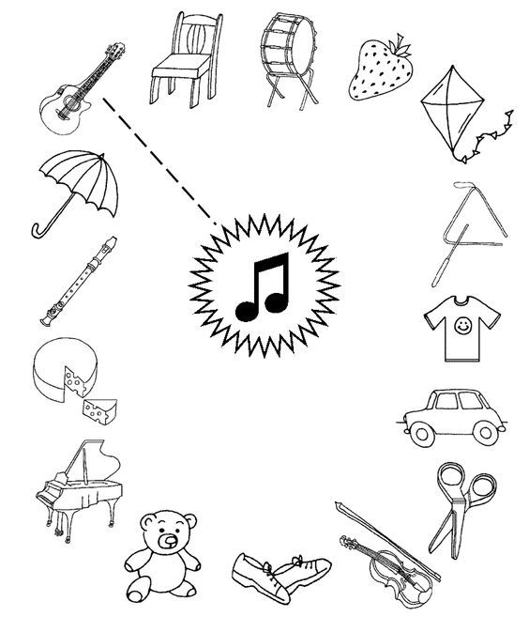
Για να θυμηθούμε τώρα κάποια πράγματα για τη μουσική
Τραγούδι μουσικής

Τα πάς περίφημα!! Τώρα μπορείς να παίξεις με το πιάνο σου

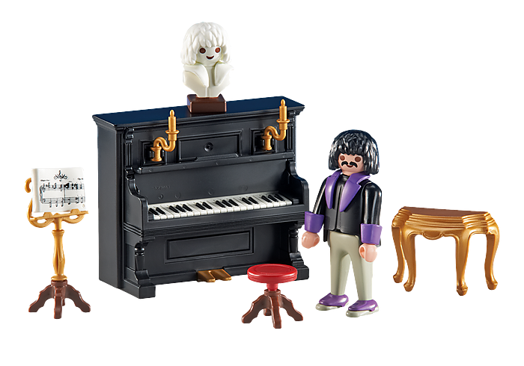
Πιάνο

Καλή Διασκέδαση

